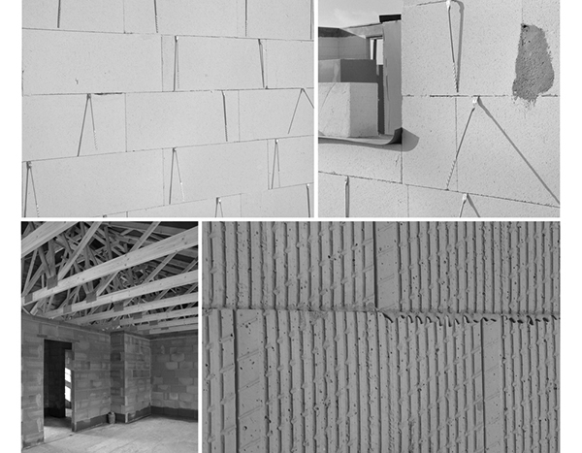
Dátum: 10.05. – 12.05. 2022
Miesto: cvičné dielne – SOŠ stavebná
Nábrežie mládeže 1, Nitra
6. ročník celoštátnej súťaže žiakov stredných škôl
Skills Slovakia – MURÁR

Organizačné zabezpečenie celoštátnej súťaže žiakov
SKILLS SLOVAKIA – MURÁR
10. máj – 12. máj 2022

Vyhlasovateľ: Štátny inštitút odborného vzdelávania

Organizátor: SOŠ stavebná, Nábrežie mládeže 1, Nitra
Centrum odborného vzdelávania a prípravy
pre stavebníctvo

Termín: 10.máj 2022 utorok
11.máj 2022 streda
12.máj 2022 štvrtok

Technický realizátor: Wienerberger slovenské tehelne, spol. s r.o.
Baumit, spol. s r.o.
Xella CZ, s.r.o.
ZOP plus s.r.o.

Miesto: SOŠ stavebná, Nábrežie mládeže 1, Nitra – cvičná dielňa

Registrácia: 10.máj 2022 do 13,30 h
/potrebné osobné doklady: občiansky preukaz/

Ubytovanie: Zabezpečí organizátor súťaže podľa zaslaných záväzných prihlášok

Stravovanie: Zabezpečí organizátor súťaže podľa zaslaných záväzných prihlášok

Informácie: 037/7721111, 0903 629 312 - zástupca riaditeľky pre OV

Kontakty: Telefón: 037/ 7721836, 037/7721830
e- mail: sousnr@mail.viapvt.sk

Časový harmonogram súťaže
SKILLS SLOVAKIA – MURÁR
10. máj – 12. máj 2022

Utorok 10. máj 2022

do 13,30 h registrácia súťažiacich
SOŠS, Nábrežie mládeže 1, Nitra
13,40 – 13,50 h zahájenie súťaže – cvičná dielňa SOŠS
14,00 – 14,30 h porada k súťaži – zborovňa SOŠS – pedagogický dozor
14,00 – 14,30 h teoretický vedomostný test – 1.časť – súťažiaci žiaci
15,00 – 15,30 h Odborná inštruktáž ako realizovať omietku Baumit CreativTop
15,30 – 16,30 h 1.časť praktickej realizácie žiakov omietky Baumit CreativTOP
17,00 h ubytovanie a večera

Streda 11. máj 2022

06,45 – 07,45 h raňajky
08,00 – 12,30 h praktická časť súťaže – murovanie YTONG
12,30 – 13,30 h obedňajšia prestávka
13,30 – 14,00 h odborná inštruktáž k výstavbe komínu – spoločnosť ZOP
14,00 – 14,30 h teoretický vedomostný test – 2.časť – spoločnosť ZOP
14,30 – 17,00 h praktická časť súťaže – výstavba komínu ZOP
18,00 h večera

Štvrtok 12. máj 2022

06,45 – 07,45 h raňajky
08,00 – 09,00 h 2.časť praktickej realizácie žiakov omietky Baumit CreativTOP
09,30 – 13,00 h praktická časť súťaže – murovanie POROTHERM
13,00 – 14,00 h obedňajšia prestávka
14,00 h slávnostné vyhodnotenie súťaže

Súťažný poriadok
SKILLS SLOVAKIA – MURÁR
10. máj – 12. máj 2022

Súťaže sa zúčastní 6 postupujúcich družstiev zo súťaže Murár 2022.
Súťažia dvojčlenné družstvá žiakov, z každej školy jedno súťažné družstvo.
V teoretickej a praktickej časti súťaže pracujú členovia družstva spoločne.

Teoretická časť: formou testu

Praktická časť: murovanie a povrchová úprava podľa výkresovej dokumentácie

Hodnotenie súťaže:

Teoretická časť test 1.časť 20 bodov 2.časť 10 bodov

30 bodov
Praktická časť murovanie POROTHERM 20 bodov
murovanie YTONG 20 bodov
výstavba komínu ZOP 15 bodov
omietka Baumit CreativTop 10 bodov
BOZP 5 bodov
________
Spolu 100 bodov

Pri rovnosti bodov rozhoduje dosiahnutý čas v praktickej časti súťaže.

Zoznam doporučeného náradia:

- pracovný odev zo súťaže Murár 2022 od spoločností Xella a Wienerberger si musia povinne súťažiaci priniesť!
- pomôcky BOZP – pracovné rukavice, čiapka, ochranné okuliare
- náradie na murovanie materiálom POROTHERM
- náradie na murovanie materiálom YTONG
- náradie na fasádnu štruktúrovanú omietku Baumit CreativeTop
- náradie na vyhotovenie komínového systému ZOP + uhlová brúska 115mm a 230mm, pílový list, príklepová vŕtačka
- zakladacia súprava / môže sa murovať aj bez zakladacej súpravy/
- elektrické miešadlo, vedrá, elektrický predlžovací kábel

Poistenie súťažiacich:

Proti úrazu počas súťaže zabezpečuje vysielajúca organizácia, t.j. škola

Záväzná prihláška
6. ročník celoštátnej súťaže žiakov stredných škôl
Skills Slovakia – MURÁR
10. máj – 12. máj 2022

Názov školy: ....................................................................................................................................................
Adresa: ....................................................................................................................................................

Kontaktná osoba: ................................................................. Tel.: ..........................................

e-mail: ..........................................................................

.................................................................
podpis a pečiatka školy
Súťažiaci:

Meno: ............................................................. Dátum narodenia: ...................................

Meno: ............................................................. Dátum narodenia: ...................................

Pedagogický dozor: .............................................................
(jedna osoba na jedno družstvo)

Ubytovanie a strava:
10. máj 2022 (utorok)
ubytovanie
/počet osôb/ .........................................
večera
/počet osôb/ .........................................
11. máj 2022 (streda)
ubytovanie
/počet osôb/ .........................................
raňajky
/počet osôb/ ........................................
obed
/počet osôb/ ........................................
večera
/počet osôb/ ........................................
12. máj 2022 (štvrtok)
raňajky
/počet osôb/ .......................................
obed
/počet osôb/ ......................................

Záväznú prihlášku zašlite do 6.5.2022 na adresu:
Stredná odborná škola stavebná, Nábrežie mládeže 1, 950 28 Nitra, SR
Alebo mailom na : sousnr@mail.viapvt.sk

